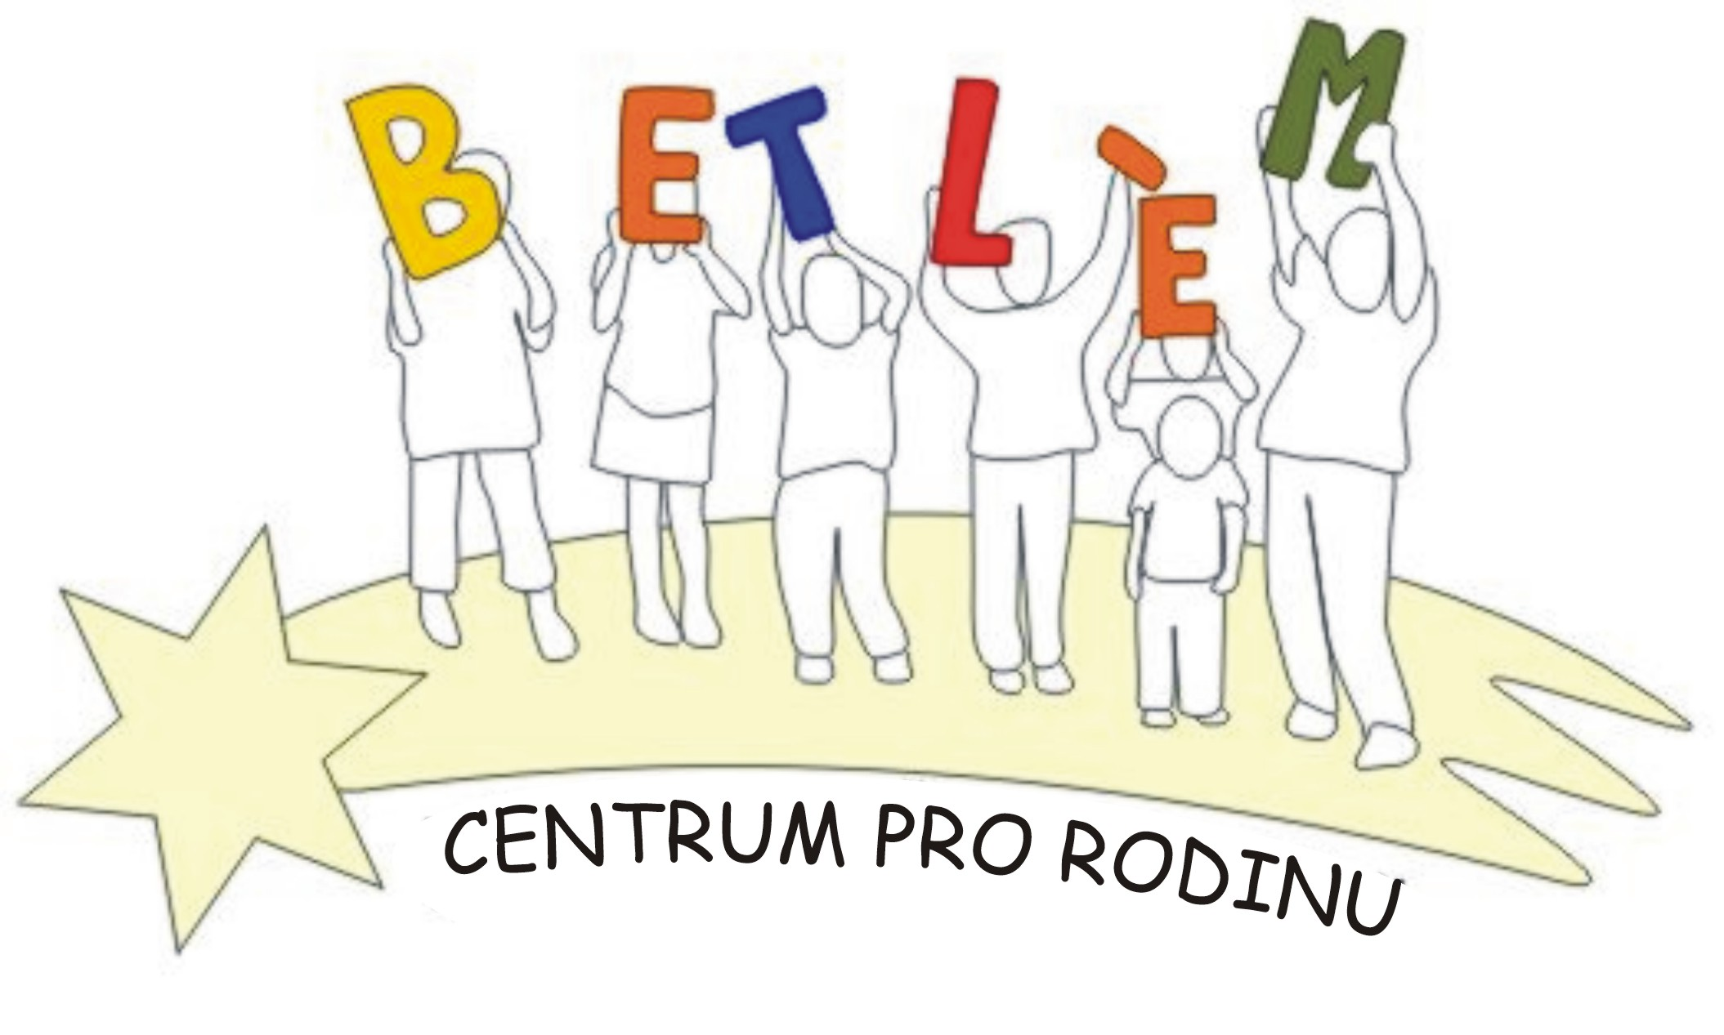



Program na Červenec a srpen 2014
Rodinné centrum BETLÉM je sociální služba určená dětem, rodičům a prarodičům.
Poskytující tyto aktivizační služby: 1. Základní sociální poradenství, 2. Pomoc při uplatňování práv, 3. Pomoc při obstarávání osobních záležitostí, 4. Zprostředkování kontaktu se společenským prostředí, 5. Volnočasové aktivity, 6. Právní poradenství.

PROVOZ RODINNÉHO CENTRA

Program RC Betlém bude v době letních prázdnin omezen

9. 7.  středa | 10:30 – 12:00 | Právní poradna – právník zdarma poradí v právních otázkách (každý měsíc každou druhou středu)
13. 8.  středa | 10:30 – 12:00 | Právní poradna – právník zdarma poradí v právních otázkách (každý měsíc každou druhou středu)

V případě zájmu je možné se domluvit na keramickém workshopu v průběhu prázdnin.

Přejeme všem krásné prožití letních prázdnin

RC Betlém

